

ТУЛЬСКИЙ УНИВЕРСИТЕТ
Частная образовательная организация высшего образования - ассоциация

Форма обучения заочная
Кафедра Информатики и естественнонаучных дисциплин Направление: Прикладная информатика
Профиль: Прикладная информатика (в экономике)

ВЫПУСКНАЯ КВАЛИФИКАЦИОННАЯ РАБОТА

Тип работы: Дипломный проект

Тема: «Электронный образовательный ресурс по учебной дисциплине «Информатика и программирование»

Студент: Иванов Иван Иванович ____________
(Ф.И.О.) (подпись)
«___»_________ 2016 г.

Руководитель: к.т.н., доц. Михед Антон Дмитриевич ____________
(Ф.И.О.) (подпись)
«___»_________ 2016 г.
Рецензент: д.т.н., проф. Родионов Владимир Иванович ______________
(Ф.И.О.) (подпись)
«___»_________ 2016 г.

Председатель комиссии по предварительной защите

______ _________ ________________
(Ф.И.О.) (подпись)
«___»_________2016 г.

Тула 2016 г.
СОДЕРЖАНИЕ
Введение |  | 3
1 | Анализ электронного ресурса и основные этапы его проектирования | 6
1.1 | Постановка задачи на проектирование ресурса | 6
1.2 | Общие сведения об электронных ресурсах | 7
1.3 | Принципы изложения материала в электронных ресурсах | 9
1.4 | Средства создания электронных пособий | 11
1.5 | Требования, предъявляемые к электронным пособиям | 14
1.6 | Обзор учебных изданий по ресурсу | 16
1.7 | Описание программных средств | 20
1.8 | Редактор Adobe Dreamweaver | 23
2 | Разработка ресурса для дисциплины «Информатика и программирование» | 25
2.1 | Структура ресурса | 25
2.2 | Этапы создания ресурса | 26
2.3 | Содержание ресурса | 29
3 | Функциональное моделирование ресурса | 31
3.1 | Функциональная модель процесса разработки | 31
3.2 | Создание стартовой страницы | 32
3.3 | Создание таблицы стилей | 33
3.4 | Создание меню | 38
3.5 | Руководство по эксплуатации электронного пособия | 38
4 | Экономические затраты на реализацию ресурса | 42
Заключение |  | 45
Список использованных источников |  | 46
Приложение А. Интерфейс электронного пособия |  | 50
Приложение Б. Модуль главной страницы |  | 52
Приложение В. Программный код таблицы стилей |  | 56

ВВЕДЕНИЕ

Современный период развития цивилизованного общества характеризует процесс информатики.
Информатизация общества – это глобальный социальный процесс, особенность которого состоит в том, что доминирующим видом деятельности в сфере общественного производства является сбор, накопление, продуцирование, обработка, хранение, передача и использование информации, осуществляемые на основе современных средств микропроцессорной и вычислительной техники, а также на базе разнообразных средств информационного обмена [1].
Одним из приоритетных направлений процесса информатизации современного общества является информатизация образования – внедрение средств новых информационных технологий в систему образования. Это сделает возможным:
- совершенствование механизмов управления системой образования на основе использования автоматизированных банков данных научно-педагогической информации, информационно-методических материалов, а также коммуникационных сетей;
- совершенствование методологии и стратегии отбора содержания, методов и организационных форм обучения, соответствующих задачам развития личности обучаемого в современных условиях информатизации общества;
- создание методических систем обучения, ориентированных на развитие интеллектуального потенциала обучаемого, на формирование умений самостоятельно приобретать знания, осуществлять информационно-учебную, экспериментально – исследовательскую деятельность, разнообразные виды самостоятельной деятельности по обработке информации;
- создание и использование компьютерных тестирующих, диагностирующих, контролирующих и оценивающих систем.
В данной дипломной работе рассмотрена одна из сторон процесса информатизации общества и образования – создание одной из форм обучения с использованием средств новых информационных технологий – электронного пособия.
Актуальность темы. Постоянное увеличение объема информации и ограниченность учебного времени обуславливают необходимость интенсификации обучения, разработки и внедрения технологий, базирующихся на использовании вычислительной техники с применением активных методов обучения во всем их разнообразии и комплексности.
В ходе анализа были выявлены следующие проблемы: нехватка литературы на всех этапах обучения, и, как следствие, сложность организации самостоятельной работы; разноуровневый подход при изучении дисциплины на разных этапах; большие трудозатраты по разработке электронных обучающих средств зачастую не компенсируются их эффективностью по причине быстрого устаревания информации.
Вышеуказанные аспекты определили актуальность исследования и явились причиной начала дипломной работы – разработка и создание электронного учебного пособия по теме “основы компьютерного программирования”.
Целью данной работы является создание электронного пособия по учебной дисциплине «Основы компьютерного программирования».
Для достижения поставленной цели необходимо решить следующие задачи:
- изучить литературу по теме дипломной работы;
- определить требования к электронным образовательным ресурсам;
- выбрать наиболее подходящие средства реализации;
- спроектировать структуру и создать дизайн электронного пособия;
- систематизировать, оцифровать, и структурировать собранный материал;
- наполнить содержанием структуру электронного образовательного ресурса.
Объектом исследования является образовательные ресурсы по дисциплине «Информатика и программирование» в высших учебных заведениях.
Предмет исследования: электронный образовательный ресурс по дисциплине «Информатика и программирование».
Результатом работы должно стать электронное учебное пособие по дисциплине «Информатика и программирование», которое поможет преподавателю в организации образовательной деятельности, а студентам в самостоятельном изучении материала по данной дисциплине.

1 Анализ электронного ресурса и основные этапы его проектирования
  - Постановка задачи на проектирование ресурса
Электронное пособие по практике «Основы программирования» предназначено для студентов специальности «Информационные системы». Пособие должно быть построено в соответствии с требованиями государственного образовательного стандарта специальности и утвержденной рабочей программой на заседании цикловой комиссии специальных дисциплин.
В результате прохождения практики по основам программирования студенты должны овладеть профессиональными компетенциями: осуществлять разработку код программы, выполнять ее отладку и тестирование, разрабатывать компоненты проектной и технической документации. Студент должен свободно владеть основами программирования.
Данная часть практики предусматривает работу по изучению среды разработки консольных приложений в среде Delphi на алгоритмическом языке высокого уровня ObjectPascal, приобретение навыков разработки программ линейных, разветвляющихся, циклических алгоритмов [3].
Электронное пособие должно включать:
— теоретическую часть – представленную в виде основных тезисов включая понятия, форматы операторов, методов, свойств;
— примеры разработанных приложений (задание, форма, код программы);
— практическая часть для выполнения заданий.

1.2 Общие сведения об электронных ресурсах

Поскольку современные компьютеры позволяют с большой эффективностью воспроизводить практически все известные до настоящего времени виды передачи информации, и, что нам представляется наиболее важным, только они могут реализовать адаптивные алгоритмы в обучении и обеспечить преподавателя объективной и оперативной обратной связью о процессе усвоения учебного материала. Мультимедийный компьютер – это не только новый интегрированный носитель информации, это – устройство наиболее полно и адекватно отображающее модель "facetoface". Кроме этого, только в компьютерах могут быть реализованы информационно-справочные системы на основе гипермедийных ссылок, что также является одной из важнейших составляющих индивидуализации обучения [6].
Что же такое «Электронный учебник» и в чем его отличия от обычного учебника? Обычно электронный учебник представляет собой комплект обучающих, контролирующих, моделирующих и других программ, размещаемых на магнитных носителях (твердом или гибком дисках) ПЭВМ, в которых отражено основное научное содержание учебной дисциплины. ЭУ часто дополняет обычный, он особенно эффективен так как он:
— обеспечивает практически мгновенную обратную связь;
— помогает быстро найти необходимую информацию (в том числе контекстный поиск), поиск которой в обычном учебнике затруднен;
— существенно экономит время при многократных обращениях к гипертекстовым объяснениям;
— наряду с кратким текстом – показывает, рассказывает, моделирует и т.д. (именно здесь проявляются возможности и преимуществамультимедиа-технологий) позволяет быстро, но в темпе наиболее подходящем для конкретного индивидуума, проверить знания по определенному разделу.
К недостаткам ЭУможно отнести не совсем хорошую физиологичность дисплея как средства восприятия информации (восприятие с экрана текстовой информации гораздо менее удобно и эффективно, чем чтение книги) и более высокую стоимость по сравнению с книгой.
Электронное издание (ЭИ) – это совокупность графической, текстовой, цифровой, речевой, музыкальной, видео-, фото- и другой информации, а также печатной документации пользователя. Электронное издание может быть исполнено на любом электронном носителе – магнитном (магнитная лента, магнитный диск и др.), оптическом (CD-ROM, DVD, CD-R, CD-I, CD+ и др.), а также опубликовано в электронной компьютерной сети. Электронный учебник (ЭУ) должен содержать систематизированный материал по соответствующей научно-практической области знаний, обеспечивать творческое и активное овладение студентами и учащимися знаниями, умениями и навыками в этой области. ЭУ должен отличаться высоким уровнем исполнения и художественного оформления, полнотой информации, качеством методического инструментария, качеством технического исполнения, наглядностью, логичностью и последовательностью изложения. ЭУ должен быть создан на высоком научном и методическом уровне, полностью соответствующее федеральной составляющей дисциплины Государственного образовательного стандарта специальностей и направлений, определяемой дидактическими единицами стандарта и программой.
Реформа современного образования может состояться лишь при условии создания таких компьютерных пакетов, наличие которых обеспечит одну и ту же компьютерную среду в специализированной аудитории на практических занятиях, в компьютерном классе учебного заведения илиобщежития, оборудованным для самостоятельной работы учащихся, а также дома на персональном компьютере.
Электронный учебник (даже самый лучший) не может и не должен заменять книгу. Так же как экранизация литературного произведения принадлежит к иному жанру, так и электронный учебник принадлежит к совершенно новому жанру произведений учебного назначения. И так же как просмотр фильма не заменяет чтения книги, по которой он был поставлен, так и наличие электронного учебника не только не должно заменять чтения и изучения обычного учебника, а напротив, побуждать учащегося взяться за книгу.
Именно поэтому для создания электронного учебника недостаточно взять хороший учебник, снабдить его навигацией (создать гипертексты) и богатым иллюстративным материалом (включая мультимедийные средства) и воплотить на экране компьютера. Электронный учебник не должен превращаться ни в текст с картинками, ни в справочник, так как его функция принципиально иная.
Электронный учебник должен максимально облегчить понимание и запоминание (причем активное, а не пассивное) наиболее существенных понятий, утверждений и примеров, вовлекая в процесс обучения иные, нежели обычный учебник, возможности человеческого мозга, в частности, слуховую и эмоциональную память, а также используя компьютерные объяснения [7].
Текстовая составляющая должна быть ограничена – ведь остаются обычный учебник, бумага и ручка для углубленного изучения уже освоенного на компьютере материала.

1.3 Принципы изложения материала в электронных ресурсах

Изложение материала должно соответствовать следующим принципам.
Принцип квантования – разбиение материала на разделы, состоящие из модулей, минимальных по объему.
Принцип полноты – каждый модуль должен иметь следующие компоненты:
— теоретическое ядро;
— контрольные вопросы по теории;
— примеры;
— задачи и упражнения для самостоятельного решения.
Принцип наглядности – каждый модуль должен состоять из коллекции кадров с минимумом текста и визуализацией, облегчающей понимание и запоминание новых понятий, утверждений и методов.
Принцип ветвления – каждый модуль должен быть связан гипертекстными ссылками с другими модулями так, чтобы у пользователя был выбор перехода в любой другой модуль. Принцип ветвления не исключает, а даже предполагает наличие рекомендуемых переходов, реализующих последовательное изучение предмета.
Принцип регулирования – учащийся самостоятельно управляет сменой кадров, имеет возможность вызвать на экран любое количество примеров (понятие "пример" имеет широкий смысл: это и примеры, иллюстрирующие изучаемые понятия и утверждения, и примеры решения конкретных задач, а также контрпримеры), решить необходимое ему количество задач, задаваемого им самим или определяемого преподавателем уровня сложности, а также проверить себя, ответив на контрольные вопросы и выполнив контрольную работу, заданного уровня сложности.
Принцип адаптивности – электронный учебник должен допускать адаптацию к нуждам конкретного пользователя в процессе учебы,позволять варьировать глубину и сложность изучаемого материала и его прикладную направленность в зависимости от будущей специальности учащегося, применительно к нуждам пользователя генерировать дополнительный иллюстративный материал, предоставлять графические и геометрические интерпретации изучаемых понятий и полученных учащимся решений задач.
Принцип компьютерной поддержки – в любой момент работы учащийся может получить компьютерную поддержку, освобождающую его от рутинной работы и позволяющую сосредоточиться на сути изучаемого в данный момент материала, рассмотреть большее количество примеров и решить больше задач. Причем компьютер не только выполняет громоздкие преобразования, разнообразные вычисления и графические построения, но и совершает математические операции любого уровня сложности, если они уже изучены ранее, а также проверяет полученные результаты на любом этапе, а не только на уровне ответа.
Принцип собираемости – электронный учебник (и другие учебные пакеты) должны быть выполнены в форматах, позволяющих компоновать их в единые электронные комплексы, расширять и дополнять их новыми разделами и темами, а также формировать электронные библиотеки по отдельным дисциплинам (например, для кафедральных компьютерных классов) или личные электронные библиотеки студента (в соответствии со специальностью и курсом, на котором он учится), преподавателя или исследователя [8].

1.4 Средства создания электронных пособий

Средства создания электронных учебников можно разделить на группы:
— традиционные алгоритмические языки;
— инструментальные средства общего назначения;
— средства мультимедиа;
— гипертекстовые и гипермедиа средства.
Для создания электронных пособий могут быть использованы следующие традиционные алгоритмические языки: HTML, PHP, JavaScript.В своей работе я использовал язык HTML (рисунок 1.1).
Инструментальные средства общего назначения (ИСОН) предназначены для создания ЭУ обеспечивают следующие возможности:
— формирование структуры ЭУ;
— ввод, редактирование и форматирования текста (текстовый редактор);
— подготовка статической иллюстративной части (графический редактор);
— подготовка динамической иллюстративной части (звуковых и анимационных фрагментов);
— подключение исполняемых модулей, реализованных с применением других средств разработки и др.
К достоинствам инструментальных средств общего назначения следует отнести:
— возможность создания ЭУ лицами, которые не являются квалифицированными программистами;
— существенное сокращение трудоемкости и сроков разработки ЭУ;
— невысокие требования к компьютерам и программному обеспечению.
Вместе с тем ИСОН имеют ряд недостатков, таких как:
— далеко не дружественный интерфейс;
— меньшие, по сравнению с мультимедиа и гипермедиа системами, возможности;
— отсутствие возможности создания программ дистанционного обучения.
В нашей стране существует множество отечественных ИСОН: Адонис, АосМикро, Сценарий, ТесСис, Интегратор и др.
Мультимедиа позволяет объединение нескольких способов подачи информации – текст, неподвижные изображения (рисунки и фотографии), движущиеся изображения (мультипликация и видео) и звук (цифровой и MIDI) – в интерактивный продукт [9].
Аудиоинформация включает в себя речь, музыку, звуковые эффекты. Наиболее важным вопросом при этом является информационный объем носителя. По сравнению с аудио видеоинформация представляется значительно большим количеством используемых элементов. Прежде всего, сюда входят элементы статического видеоряда, которые можно разделить на две группы: графика (рисованные изображения) и фото. К первой группе относятся различные рисунки, интерьеры, поверхности, символы в графическом режиме. Ко второй – фотографии и сканированные изображения.
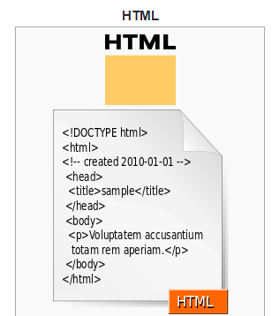
Рисунок 1.1 – Пример программного кода выполненного на языке html

Динамический видеоряд практически всегда состоит из последовательностей статических элементов (кадров). Здесь выделяются три типовых элемента: обычное видео (около 24 фото в секунду), квазивидео (6-12 фото в секунду), анимация. Использование видеоряда в составе мультисреды предполагает решение значительно большего числа проблем, чем использование аудио. Среди них наиболее важными являются: разрешающая способность экрана и количество цветов, а также объем информации [10].
Характерным отличием мультимедиа продуктов от других видов информационных ресурсов является заметно больший информационный объем, поэтому в настоящее время основным носителем этих продуктов является оптический диск CD-ROM стандартной емкостью 640 Мбайт. Для профессиональных применений существует ряд других устройств (CD-Worm, CD-Rewritable, DVD и др.), однако они имеют очень высокую стоимость.
Гипертекст – это способ нелинейной подачи текстового материала, при котором в тексте имеются каким-либо образом выделенные слова, имеющие привязку к определенным текстовым фрагментам. Таким образом, пользователь не просто листает по порядку страницы текста, он может отклониться от линейного описания по какой-либо ссылке, т.е. сам управляет процессом выдачи информации. В гипермедиа системе в качестве фрагментов могут использоваться изображения, а информация может содержать текст, графику, видеофрагменты, звук.
Состав гипертекста показан на структурной схеме рисунка 1.2.

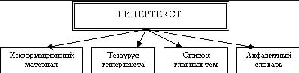
Рисунок 1.2 – Состав гипертекста

Использование гипертекстовой технологии удовлетворяет таким предъявляемым к учебникам требованиям, как структурированность, удобство в обращении. При необходимости такой учебник можно "выложить" на любом сервере и его можно легко корректировать. Но, как правило, им свойственны неудачный дизайн, компоновка, структура и т.д.
В настоящее время существует множество различных гипертекстовых форматов (HTML, DHTML, PHP и др.) [11].

1.5 Требования, предъявляемые к электронным пособиям

В настоящее время к учебникам предъявляются ряд требований.
Информация по выбранному курсу должна быть хорошо структурирована и представлять собою законченные фрагменты курса с ограниченным числом новых понятий.
Каждый фрагмент, наряду с текстом, должен представлять информацию в аудио-или видеовиде ("живые лекции"). Обязательным элементом интерфейса для живых лекций будет линейка прокрутки, позволяющая повторить лекцию с любого места.
Текстовая информация может дублировать некоторую часть живых лекций.
На иллюстрациях, представляющих сложные модели или устройства, должна быть мгновенная подсказка, появляющаяся или исчезающая синхронно с движением курсора по отдельным элементам иллюстрации (карты, плана, схемы, чертежа сборки изделия, пульта управления объектом и т.д.).
Текстовая часть должна сопровождаться многочисленными перекрестными ссылками, позволяющими сократить время поиска необходимой информации, а также мощным поисковым центром. Перспективным элементом может быть подключение специализированного толкового словаря по данной предметной области.
Видеоинформация или анимации должны сопровождать разделы, которые трудно понять в обычном изложении. В этом случае затраты времени для пользователей в пять-десять раз меньше по сравнению с традиционным учебником. Некоторые явления вообще невозможно описать человеку, никогда их не видавшему (водопад, огонь и т.д.). Видеоклипы позволяют изменять масштаб времени и демонстрировать явления в ускоренной, замедленной или выборочной съемке [12].
Наличие аудиоинформации, которая во многих случаях является основной и порой незаменимой содержательной частью учебника.

1.6 Обзор учебных изданий по ресурсу

Для формирования ресурса были изучены различные источники литературы.
В учебном пособие по Молокова К. изложен материал по основам информатики и программированию под Windows с использованием среды разработки MS Visual C++ (рисунок 1.3).
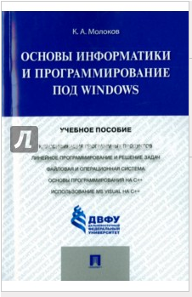
Рисунок 1.3 – Учебное пособие «Основы информатики и программирование под Windows»

Рассмотрены основы применения дисковой операционной системы MS DOS, MS Windows, показана роль и эффективность файловой системы для хранения файлов. Для хорошего усвоения материала последовательно и подробно излагается описание работы с отладчиком Windows, создание командных файлов и их использование. Значительная роль уделяется архитектуре процессора, системам счисления, принципам работы процессора, программированию и подходам к решению различных задач на языке ассемблер и языке высокого уровня C++.
Может быть использовано при выполнении расчетов раздела статистики курса высшей математики, а также при решении практических инженерных задач.
ресурс может быть полезнным для аспирантов, магистров и специалистов, занимающихся вопросами реализации расчетов и моделирования.
Учебник для студентов учреждений высшего профессионального образования. Информатика и программирование: Алгоритмизация и программирование (рисунок 1.4).
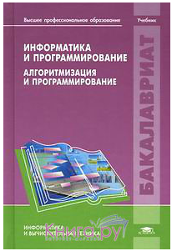
Рисунок 1.4 – Учебник «Информатика и программирование: Алгоритмизация и программирование»

Учебник создан в соответствии с Федеральным государственным образовательным стандартом по направлению подготовки 231000 «Программная инженерия» (квалификация «бакалавр»).
Рассмотрены вопросы технологии разработки алгоритмов и программ, основы современных подходов к программированию. Изложены основы структурного программирования, базовые управляющие конструкции языка, технология нисходящего проектирования алгоритмов и программ различной структуры. Рассмотрены основные приемы модульного программирования, структурированные типы данных и примеры их использования при организации как статических, так и динамических структур, а также основы объектно-ориентированного подхода.
Текст иллюстрирован примерами проектирования алгоритмов и программ в среде программирования Delphi языка Object Pascal.
В пособии Меняева М.Ф. рассматривается материал, раскрывающий содержание методов обработки информации на базе компьютерных технологий и позволяющий получить представление о технологической и программной составляющих информатики (рисунок 1.5). В состав издания входит сборник практических заданий и контрольных упражнений, выполнение которых позволит познакомиться с основами MS DOS, получить навыки использования программы-оболочки Norton Commander, а также методов работы в графических операционных средах семейства Windows, овладеть приемами составления программ с использованием языка программирования Турбо Паскаль 7. 0 и перейти к самостоятельной подготовке программ. Для этого в пособии изучаются конкретные тексты программных конструкций и даются задания для самостоятельной работы. Кроме того, отдельные главы посвящены работе в Интернете [13].
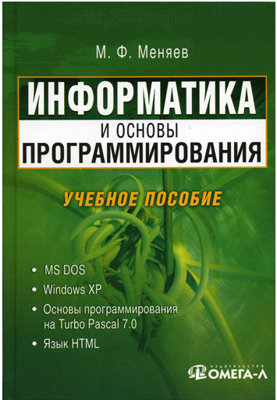
Рисунок 1.5 – Учебное пособие «Информатика и основы программирования

Для студентов университетов и колледжей, обучающихся по специализации «Информационные технологии управления», а также для всех желающих самостоятельно овладеть основами программирования.
Учебное пособие «Информатика и программирование» Яковлевой Лидии Леонидовны, доцента кафедры прикладной информатики и математики ЗабГУ, прошло экспертизу в Московском государственном университете экономики, статистики и информатики и получило гриф «Допущено Учебно-методическим объединением по образованию в области прикладной информатики в качестве учебного пособия для студентов, обучающихся по направлению и специальности Прикладная информатика» (рисунок 1.6).
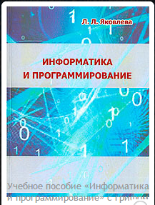
Рисунок 1.6 – Учебное пособие «Информатика и программирование»

Учебно-методическое объединение по образованию в области прикладной информатики постановило: признать высокий научный уровень, практическую значимость данного пособия и присвоить ему гриф.

1.7 Описание программных средств

Данное электронное пособие создавалось с помощью следующих программных средств: HTML 5, CSS 3, JQuery, JavaScript, SublimeText.
HTML 5 (англ.HyperTextMarkupLanguage, version 5) – язык для структурирования и представления содержимого всемирной паутины. Это пятая версия HTML. Хотя стандарт был завершён (рекомендованная версия к использованию) только в 2014 году (предыдущая, четвёртая, версия опубликована в 1997 году), ещё с 2013 года браузерами оперативно осуществлялась поддержка, а разработчиками – использование рабочего стандарта (англ. HTMLLivingStandard). Цель разработки HTML5 – улучшение уровня поддержки мультимедиа-технологий с одновременным сохранением удобочитаемости кода для человека и простоты анализа для парсеров [14].
Во всемирной паутине долгое время использовались стандарты HTML 4.01, XHTML 1.0 и XHTML 1.1. Веб-страницы на практике оказывались свёрстаны с использованием смеси особенностей, представленных различными спецификациями, включая спецификации программных продуктов, например веб-браузеров, а также сложившихся общеупотребительных приёмов. HTML5 был создан как единый язык разметки, который мог бы сочетать синтаксические нормы HTML и XHTML. Он расширяет, улучшает и рационализирует разметку документов, а также добавляет единый API для сложных веб-приложений.
В HTML5 реализовано множество новых синтаксических особенностей. Например, элементы <video>, <audio> и <canvas>, а также возможность использования SVG и математических формул. Эти новшества разработаны для упрощения создания и управления графическими и мультимедийными объектами в сети без необходимости использования сторонних API. Другие новые элементы, такие как <section>, <article>, <header> и <nav>, разработаны для того, чтобы обогащать семантическое содержимое документа (страницы). Новые атрибуты были введены с той же целью, хотя ряд элементов и атрибутов был удалён. Некоторые элементы, например <a>, <menu> и <cite>, были изменены, переопределены или стандартизированы. API и DOM являются фундаментальными частями спецификации HTML5. HTML5 также определяет некоторые особенности обработки ошибок вёрстки, поэтому синтаксические ошибки должны рассматриваться одинаково всеми совместимыми браузерами.
CSS 3(англ. CascadingStyleSheets 3 – каскадные таблицы стилей третьего поколения) – активно разрабатываемая спецификация CSS. Представляет собой формальный язык, реализованный с помощью языка разметки. Самая масштабная редакция по сравнению с CSS1, CSS2 и CSS2.1. Главной особенностью CSS3 является возможность создавать анимированные элементы без использования JS, поддержка линейных и радиальных градиентов, теней, сглаживания и многое другое.
Преимущественно используется как средство описания и оформления внешнего вида веб-страниц, написанных с помощью языков разметки HTML и XHTML, но может также применяться к любым XML-документам, например, к SVG или XUL.
JQuery – библиотека JavaScript, фокусирующаяся на взаимодействии JavaScript и HTML. Библиотека jQuery помогает легко получать доступ к любому элементу DOM, обращаться к атрибутам и содержимому элементов DOM, манипулировать ими. Также библиотека jQuery предоставляет удобный API для работы с AJAX. Сейчас разработка jQuery ведется командой jQuery во главе с Джоном Резигом.
JavaScript – прототипно-ориентированный сценарный язык программирования. Является диалектом языка ECMAScript.
JavaScript обычно используется как встраиваемый язык для программного доступа к объектам приложений. Наиболее широкое применение находит в браузерах как язык сценариев для придания интерактивности веб-страницам [15].
Основные архитектурные черты: динамическая типизация, слабая типизация, автоматическое управление памятью, прототипное программирование, функции как объекты первого класса.
На JavaScript оказали влияние многие языки, при разработке была цель сделать язык похожим на Java, но при этом лёгким для использования непрограммистами. Языком JavaScript не владеет какая-либо компания или организация, что отличает его от ряда языков программирования, используемых в веб-разработке.
Название «JavaScript» является зарегистрированным товарным знаком компании OracleCorporation.
SublimeText – кроссплатформенный проприетарный текстовой редактор. Поддерживает плагины на языке программирования Python. Инструментарий программы удобен для редактирования исходных текстов программ.
Официальный сайт позволяет бесплатно и без ограничений ознакомиться с продуктом, однако уведомляет об обязанности приобретения лицензии (таблица 1.1).

Таблица 1.1 – Описание технических средств
Процессор | Intel Pentium G3260
Поддерживаемые процессоры | Процессоры Intel с сокетом 1150
Количество ядер | 2
Установленная оперативная память | 2 Гб DDR3
Установленный жесткий диск | 500 Гб
Видеокарта | Интегрирована в процессор Intel HD Graphics
Операционная система | Windows XP/7/8/8.1/10

1.8 Редактор Adobe Dreamweaver

Для удобства работы по созданию электронного учебного пособия так же использовался редактор Adobe Dreamweaver (рисунок 1.7).
Adobe Dreamweaver - программный пакет, предназначенный для редактирования и разработки веб-сайтов. Он обладает всеми необходимыми функциями – от простого ввода HTML кода и его редактирования, до создания скриптов и настройки таблицы стилей CSS.
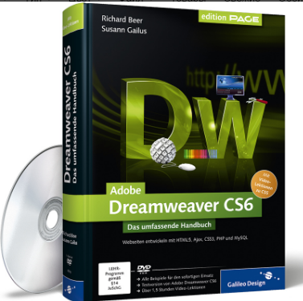
Рисунок 1.7 – Коробка с диском редактора Adobe Dreamweaver

Он позволяет легко и просто проектировать, создавать и обслуживать веб-сайты и веб-приложения, от начала и до конца. Он включает самые прогрессивные возможности и технологии, с помощью которых можно создавать динамичные и современные веб-сайты, соответствующие сегодняшним стандартам.
Adobe Dreamweaver позволяет не только с легкостью проектировать дизайн сайта, используя визуальные методы, но и предоставляет необходимые средства для продуктивной разработки веб-приложений. Тут присутствует полная поддержка формата CSS, с функцией проверки его совместимости с различными браузерами, функциональный редактор кода веб-страниц и возможность работать с такими технологиями, как: HTML, JavaScript, PHP, AdobeColdFusion, ASP и ASP.NET. В новой версии появилась среда для разработки Ajax-приложений, которые могут выполнять самые разные функции (получение информации из RSS каналов и баз данных, создание визуальных эффектов и многое другое), добавлена возможность создания сайтов на основе тегов DIV, реализована тесная интеграция с другими программами Adobe [16].

2 Разработка ресурса для дисциплины «Информатика и программирование»

2.1 Структура ресурса

Разрабатываемый электронный ресурс можно представить в виде следующей схемы, показанной на рисунке 2.1.
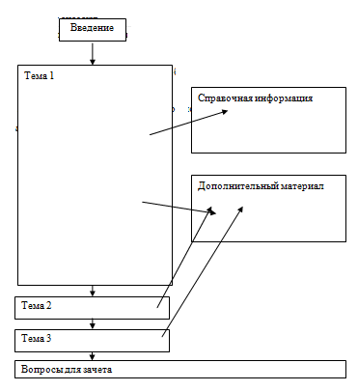
Рисунок 2.1 – Структура ресурса

Из структурной схемы видно, что работа ресурса начинается с введения, которое связано с определенными темами. Темы имеют непосредственную взаимосвязь со справочной информацией и дополнительными материалами.
Справочная информация и дополнительный материал представлены в базах данных HTML страниц ресурса (рисунок 2.2).
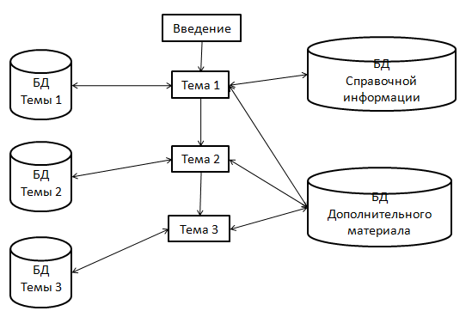
Рисунок 2.2 – Связь ресурса с базами данных

Каждая тема ресурса имеет непосредственную взаимосвязь с определенной базой данных (БД). При обращении к теме ресурса, с помощью ссылки на HTML страницу попадает информация по данной теме. Причем тема 1 имеет связь как с БД дополнительного материала, так и с БД справочной информации.

2.2 Этапы создания ресурса

Создание ресурса происходит в несколько этапов:
- Выбор источников.
- Заключение договоров с авторами о праве на переработку;
- Разработка оглавления и перечня понятий (индекса);
- Переработка текстов в модули по разделам и создание Help;
- Реализация гипертекста в электронной форме;
- Разработка компьютерной поддержки;
- Отбор материала для мультимедийного воплощения;
- Разработка звукового сопровождения;
- Реализация звукового сопровождения;
- Подготовка материала для визуализации;
- Визуализация материала;
Методические рекомендации по разработке электронного учебника. На первом этапе разработки ЭУ целесообразно подобрать в качестве источников такие печатные и электронные издания, которые [18]:
- наиболее полно соответствуют стандартной программе;
- лаконичны и удобны для создания гипертекстов;
- содержат большое количество примеров и задач;
- имеются в удобных форматах (принцип собираемости).
На втором этапе заключения договоров из полученного набора источников отбираются те, которые имеют оптимальное соотношение цены и качества.
На третьем этапе разрабатывается оглавление, т.е. производится разбиение материала на разделы, состоящие из модулей, минимальных по объему, но замкнутых по содержанию, а также составляется перечень понятий, которые необходимы и достаточны для овладения предметом (двух- или трехуровневый индекс).
На четвертом этапе перерабатываются тексты источников в соответствии с оглавлением, индексом и структурой модулей; исключаются тексты, не вошедшие в перечни, и пишутся те, которых нет в источниках; разрабатывается система контекстных справок (Help); определяются связи между модулями и другие гипертекстные связи.
Таким образом, подготавливается проект гипертекста для компьютерной реализации.
На пятом этапе гипертекст реализуется в электронной форме.
В результате создается примитивное электронное издание, которое уже может быть использовано в учебных целях. Многие именно такое примитивное ЭИ и называют электронным учебником. Оно практически не имеет шансов на коммерческий успех, потому что студенты не будут его покупать.
На шестом этапе разрабатывается компьютерная поддержка: определяется, какие математические действия в каждом конкретном случае поручаются компьютеру и в какой форме должен быть представлен ответ компьютера; проектируется и реализуется ИЯ; разрабатываются инструкции для пользователей по применению интеллектуального ядра ЭУ для решения математических задач (правила набора математических выражений и взаимодействия).
В результате создается работающий электронный учебник, который обладает свойствами, делающими его необходимым для студентов, полезным для аудиторных занятий и удобным для преподавателей. Такой ЭУ может распространяться на коммерческой основе.
Теперь электронный учебник готов к дальнейшему совершенствованию (озвучиванию и визуализации) с помощью мультимедийных средств.
На седьмом этапе изменяются способы объяснения отдельных понятий и утверждений и отбираются тексты для замены мультимедийными материалами.
На восьмом этапе разрабатываются тексты звукового сопровождения отдельных модулей с целью разгрузки экрана от текстовой информации и использования слуховой памяти учащегося для облегчения понимания и запоминания изучаемого материала.
На девятом этапе разработанные тексты звукового сопровождения записываются на диктофон и реализуются на компьютере.
На десятом этапе разрабатываются сценарии визуализации модулей для достижения наибольшей наглядности, максимальной разгрузки экрана от текстовой информации и использования эмоциональной памяти учащегося для облегчения понимания и запоминания изучаемого материала.
На одиннадцатом этапе производится визуализация текстов, т.е. компьютерное воплощение разработанных сценариев с использованием рисунков, графиков и, возможно, анимации (нужно иметь в виду, что анимация стоит очень дорого).
На этом заканчивается разработка ЭУ и начинается его подготовка к эксплуатации. Следует отметить, что подготовка к эксплуатации ЭУ может предполагать некоторые коррекции его содержательной и мультимедийный компонент.

2.3 Содержание электронного ресурса

Изучив рабочую программу по практике «Объектно-ориентированное программирование», были определены темы, которые необходимо внести в электронное пособие. На рисунке 2.3 показано содержание электронного ресурса, которое представляет собой практику по основам программирования: Изучение среды Delphi. Программирование операций ввода-вывода. Разработка приложений линейных алгоритмов; Разработка приложений ветвящихся алгоритмов с оператором IF; Разработка приложений ветвящихся алгоритмов с операторами IF и CASE; Разработка программ обработки числовых рядов; Разработка приложений обработки одномерных массивов (накопление сумм, количества); Разработка приложений обработки двумерных массивов (нахождение максимальных и минимальных элементов); Разработка приложений обработки строк и столбцов в двумерных массивах; Разработка приложений обработки строк; Разработка приложений использования процедур и функций; Разработка приложений обработки строк и др. [19].

Практика по основам программирования
Изучение среды Delphi.Программирование операций ввода-вывода.Разработка приложений линейных алгоритмов
-
Разработка приложений ветвящихся алгоритмов с оператором IF
Разработка приложений ветвящихся алгоритмов с операторами IF и CASE
Разработка программ обработки числовых рядов
Разработка приложений табулирования функций

Разработка приложений обработки одномерных массивов (накопление сумм, количества)
Разработка приложений обработки одномерных массивов (нахождение максимальных и минимальных элементов)
Разработка приложений создания одномерных массивов
Разработка приложений обработки двумерных массивов (накопление сумм, количества)
Разработка приложений обработки двумерных массивов (нахождение максимальных и минимальных элементов)

Разработка приложений обработки строк и столбцов в двумерных массивах
Разработка приложений обработки строк
Разработка приложений использования процедур и функций
Разработка приложений создания текстовых файлов и их просмотра

Разработка приложений по обработке типизированных файлов

Рисунок 2.3 − Содержание электронного ресурса

3. Функциональное моделирование ресурса
3.1 Функциональная модель процесса разработки

Создание ресурса по дисциплине можно рассматривать как проект, характеризующийся определенными этапами. Для разработки ресурса необходимо также сформировать группу разработчиков учебных материалов, которая будет включать в себя:
- Дизайнер. Отвечает за выбор подхода к организации учебных материалов, разработку форматов основных экранов, определение полей для представления информации и навигации;
- Программист-разработчик. Отвечает за разработку экранных форм, программную реализацию функциональных возможностей, наполнение модулей учебными материалами и сборку подготовленных материалов, тестирование работоспособности системы;
- Руководитель проекта.
Функциональные модели построены на основе нотации IDEF0.. Результатом применения IDEF0 к системе является модель этой системы, состоящая из иерархически упорядоченного набора диаграмм, текста документации и словарей, связанных друг с другом с помощью перекрестных ссылок. Для описания процесса создания электронного учебного пособия была создана контекстная диаграмма (рисунок 3.1). Инструмент для описания – программный комплекс Ramus.

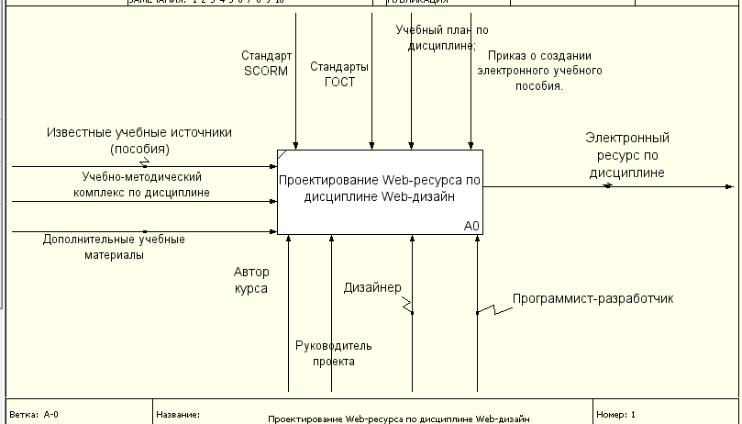
Рисунок 3.1 – Функциональная модель процесса разработки
Входными данными электронного ресурса являются: известные учебные источники (пособия); учебно-методический комплекс по дисциплине и дополнительные учебные материалы. В качестве механизмов управления при проектировании используются: стандарты SCORM и ГОСТ; учебный план по дисциплине; приказ о создании электронного ресурса. механизмами реализации служат: автор курса; руководитель проекта; дизайнер и программист-разработчик.
В программе Ramus раскроем функциональную модель процесса разработки, для этого будем использовать четыре функциональных блока и в качестве шаблона выберем – простой [20].
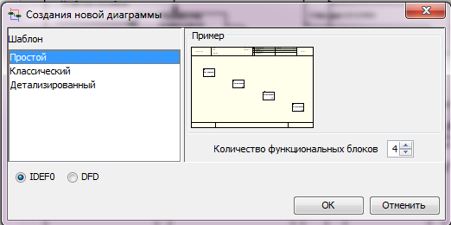
Рисунок 3.2 – Созданий новой диаграммы в программе Ramus
Декомпозиция функциональной модели процесса разработки, будет иметь следующие функциональные блоки: Разработка содержания ресурса, разработка шаблона ресурса, программная реализация и тестирование и внедрение ресурса (рисунок 3.3).

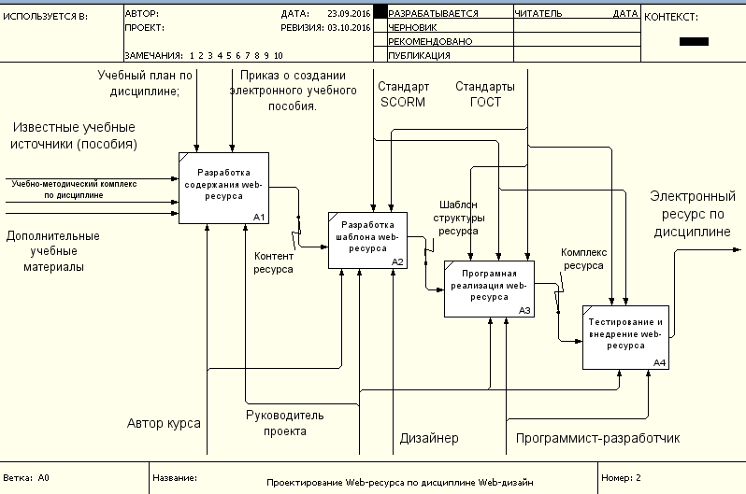
Рисунок 3.3 – Декомпозиция функциональной модели процесса разработки
Автор курса отвечает за разработку содержания ресурса и его шаблона. Руководитель проекта контролирует проектирование ресурса на каждом этапе его реализации. Дизайнер отвечает только за разработку шаблона ресурса, а программист-разработчик осуществляет программную реализацию, тестирование и внедрение данного ресурса.
В качестве стандартов оформления ресурсов, были использованы SCORM и ГОСТ. SCORM (англ. Sharable Content Object Reference Model, «образцовая модель объекта содержимого для совместного использования») — сборник спецификаций и стандартов, разработанный для систем дистанционного обучения. Содержит требования к организации учебного материала и всей системе дистанционного обучения. SCORM позволяет обеспечить совместимость компонентов и возможность их многократного использования: учебный материал представлен отдельными небольшими блоками, которые могут включаться в разные учебные курсы и использоваться системой дистанционного обучения независимо от того, кем, где и с помощью каких средств они были созданы. SCORM основан на стандарте XML.
Таким образом, использование средств функционального моделирования позволяет представить модель проекта электронного ресурса.

3.2 Создание стартовой страницы

Создание стартовой страницы осуществляется с помощью языка HTML. Код создания стартовой страницы представлен ниже, а результат – на рисунке 3.2.

@charset "utf-8";
#wrapper {
background-color: #FFF;
height: 3000px;
width: 760px;
margin-top: 30px;
margin-right: auto;
margin-bottom: 25px;
margin-left: auto;
border: 2px solid #666;
}
body {
}
body {
background-image: url(../images/1.jpg);
font-family: Arial, Helvetica, sans-serif;
font-size: 14px;
color: #333;
background-color: #CCC;
} <p style = "text-indent:600px;">

3.3 Создание таблицы стилей

Стилевыми таблицами (стилевыми листами) принято называть специальные инструкции, управляющие процессом отображения элемента в окне программы-клиента (например, в окне браузера). Каскадные стилевые таблицы (CSS – CascadingStyleSheets), поддерживаемые наиболее известными браузерами, в том числе и NetscapeNavigator (начиная с версии 4.0) и MicrosoftExplorer (начиная с версии 3.0), используются для решения самого широкого спектра задач – от оформления домашней странички до создания крупного корпоративного узла. Слово каскадные в определении CSS означает возможность объединения отдельных элементов форматирования путем вложенных описаний стиля. Например, атрибуты текста, заданные в теге <body>, будут распространяться на вложенные теги до тех пор, пока в них не встретятся стилевые описания, отменяющие или дополняющие текущие параметры. Таким образом, использование таблиц CSS в HTML стало весьма эффективно – отпадала необходимость явного задания тегов форматирования для каждого из элементов документа.
Таблицы стилей упрощают разметку HTML и существенно снижают участие языка HTML в представлении документа. Они предоставляют как авторам, так и пользователям возможность управлять внешним видом документов – шрифтами, выравниванием, цветами и т.д.
Таблицы стилей решают ряд проблем, одновременно превосходя прежние ограниченные механизмы представления в HTML. Они упрощают определение интервалов между строками текста, отступов, цветов, используемых для текста и фона, размера и стиля шрифтов и другой информации.
Информацию о стиле можно указать для отдельных элементов или
групп элементов в документе HTML или во внешних таблицах стилей.
Таблицы стилей обеспечивают более мощные механизмы представления.
Механизмы связи таблиц стилей с документами не зависят от языка таблиц стилей.
В данной работе используется внешняя таблица стилей, в виде файла (style.css). Помещение таблиц стилей в отдельные файлы упрощает их повторное использование. Программный код таблицы стилей показан в приложении В.
Внешние таблицы стилей указываются с помощью атрибутов элемента link. При этом задается следующая информация: необходимо установить ватрибуте href местоположение файла таблицы стилей; необходимо установить для атрибута type значение, указывающее язык связанного ресурса (таблицы стилей); необходимо указать, является ли таблица стилей постоянной, предпочтительной или альтернативной:
чтобы таблица была постоянной, нужно установить для атрибута rel значение "stylesheet" и не устанавливать атрибут title;
чтобы таблица была предпочтительной, нужно установить для атрибута rel значение "stylesheet" и дать таблице имя с помощью атрибута title;
чтобы указать альтернативную таблицу, нужно установить для атрибута rel значение "alternatestylesheet" и дать таблице имя с помощью атрибута title.
Каскадность как свойство обеспечивается некоторыми языками таблиц стилей, такими как CSS, для объединения информации о стиле из нескольких источников. Это могут быть, например, корпоративные положения о стиле, стили, общие для группы документов, а также стили, специфичные для одногодокумента. Использование раздельного хранения таблицы стилей повышает эффективность сетевого кэширования. Каскад определяет упорядоченную последовательность стилей, в которой правила последующих таблиц стилей перекрывают правила предыдущих таблиц. Не все языки таблиц стилей поддерживают каскады.
Несмотря на очевидные преимущества таблиц стилей, имеются некоторые сомнения относительно скорости их работы. Например, загрузка внешней таблицы стилей может привести к задержке общего представления материала для пользователя. Подобные ситуации могут возникнуть и в том случае, если в заголовок документа включен длинный набор правил относительно стиля. Эти проблемы решаются путем предоставления возможности включать инструкции в каждый элемент HTML, чтобы информация о стиле всегда была доступна ко времени представления элемента агентом пользователя.

3.4 Создание меню

Меню необходимо, чтобы:
1. разделить учебник на части;
2. сообщить читателю, о чем пойдет речь и тем самым подготовить читателя к восприятию материала.
Из тем составляется содержание, играющее большую роль в поиске нужного текста.
В электронном издании меню позволяют быстро переходить из одной части текста к другой и видеть, какой текст раскрыт в данный момент. Для ориентации в электронном издании, лучше иметь содержание перед глазами в одном из фреймов.
Для навигации в сайте создан удобный список гиперссылок. Он позволяет получить доступ к любому материалу учебника.
Гиперссылка представляет собой элемент страницы, задающий связь с другими ресурсами web. В отличие от обыкновенного текста, который можно читать только от начала к концу, гипертекст позволяет осуществлять мгновенный переход от одного фрагмента текста к другому. Системы помощи многих популярных программных продуктов устроены именно по гипертекстовому принципу. При нажатии левой кнопкой мыши по пункту меню происходит переход к документу, содержащему лекцию на выбранную тему.
HTMLкод для создания меню приведен ниже:

<ul>
<li><a href="Chapter1.html">Изучение среды Delphi.Программирование операций ввода-вывода.Разработка приложений линейных алгоритмов </a></li>
<li><a href="Chapter2.html">Разработка приложений ветвящихся алгоритмов с оператором IF </a></li>
<li><a href="Chapter3.html">Разработка приложений ветвящихся алгоритмов с операторами IF и CASE </a></li>
<li><a href="Chapter4.html">Разработка программ обработки числовых рядов </a></li>
<li><a href="Chapter5.html">Разработка приложений табулирования функций </a></li>
<li><a href="Chapter6.html">Разработка приложений обработки одномерных массивов (накопление сумм, количества) </a></li>
<li><a href="Chapter7.html">Разработка приложений обработки одномерных массивов (нахождение максимальных и минимальных элементов)</a></li>
<li><a href="Chapter8.html">Разработка приложений создания одномерных массивов </a></li>
<li><a href="Chapter9.html">Разработка приложений обработки двумерных массивов (накопление сумм, количества) </a></li>
<li><a href="Chapter10.html">Разработка приложений обработки двумерных массивов (нахождение максимальных и минимальных элементов) </a></li>
<li><a href="Chapter11.html">Разработка приложений обработки строк и столбцов в двумерных массивах </a></li>
<li><a href="Chapter12.html">Разработка приложений обработки строк </a></li>
<li><a href="Chapter13.html">Разработка приложений использования процедур и функций </a></li>
<li><a href="Chapter14.html">Разработка приложений создания текстовых файлов и их просмотра </a></li>
<li><a href="Chapter15.html">Разработка приложений по обработке типизированных файлов </a></li>
</ul>
</li>
<li><a href="OSayte.html">Осайте</a></li>
</ul>
3.5 Руководство по эксплуатации электронного пособия

Требования к пользователю данной системы: пользователь должен уметь работать на компьютере и разбираться в веб-браузере.
Для начала работы необходимо в папке "Практика по основам программирования" открытьфайл "index.html"в браузере. Открыв файл, откроется главная страница.
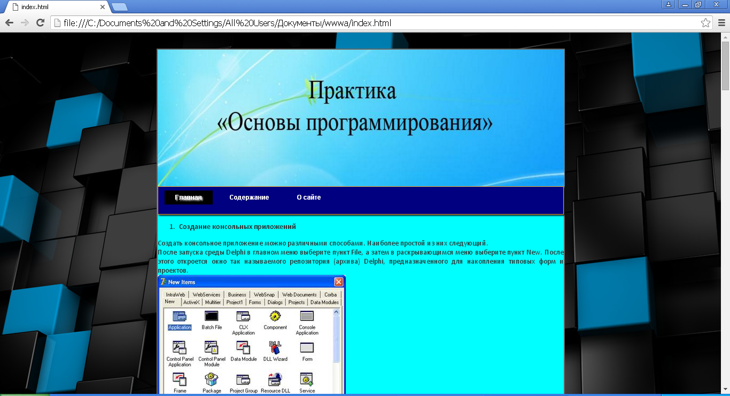
Рисунок 3.2 – Стартовая страница электронного ресурса

После нажатия в нижнем левом углу на "Следующая глава" перейдем на следующую страницу заданий ресурса (рисунок 3.3).
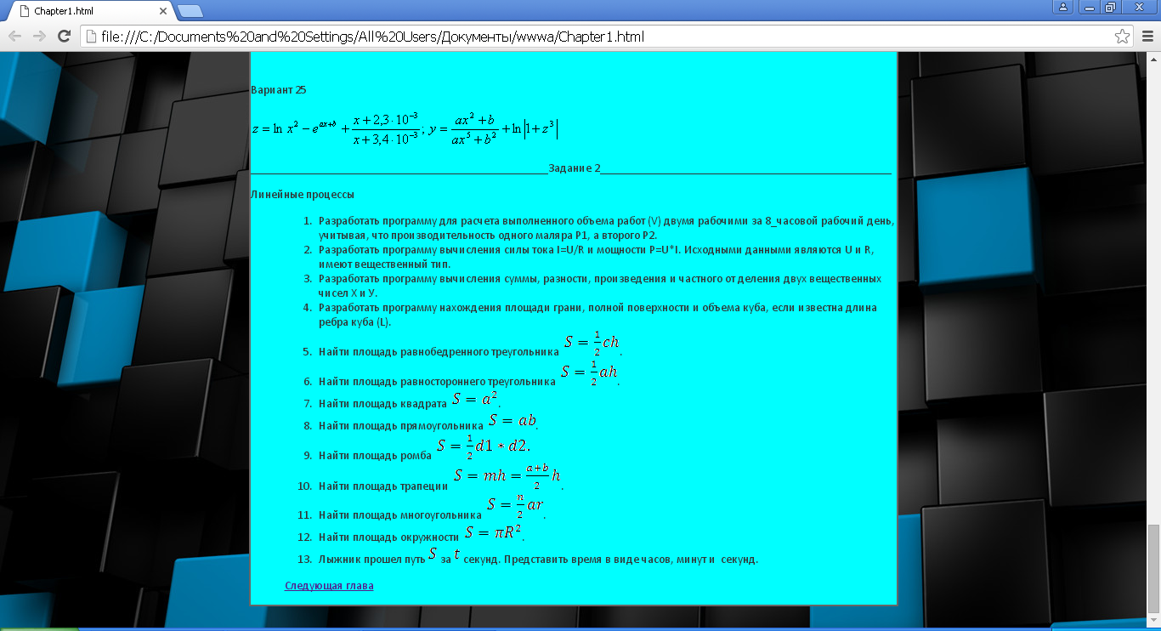
Рисунок 3.3 – Список заданий электронного пособия

Выбрав главную страницу, откроется теоретическая часть (рисунок 3.4).
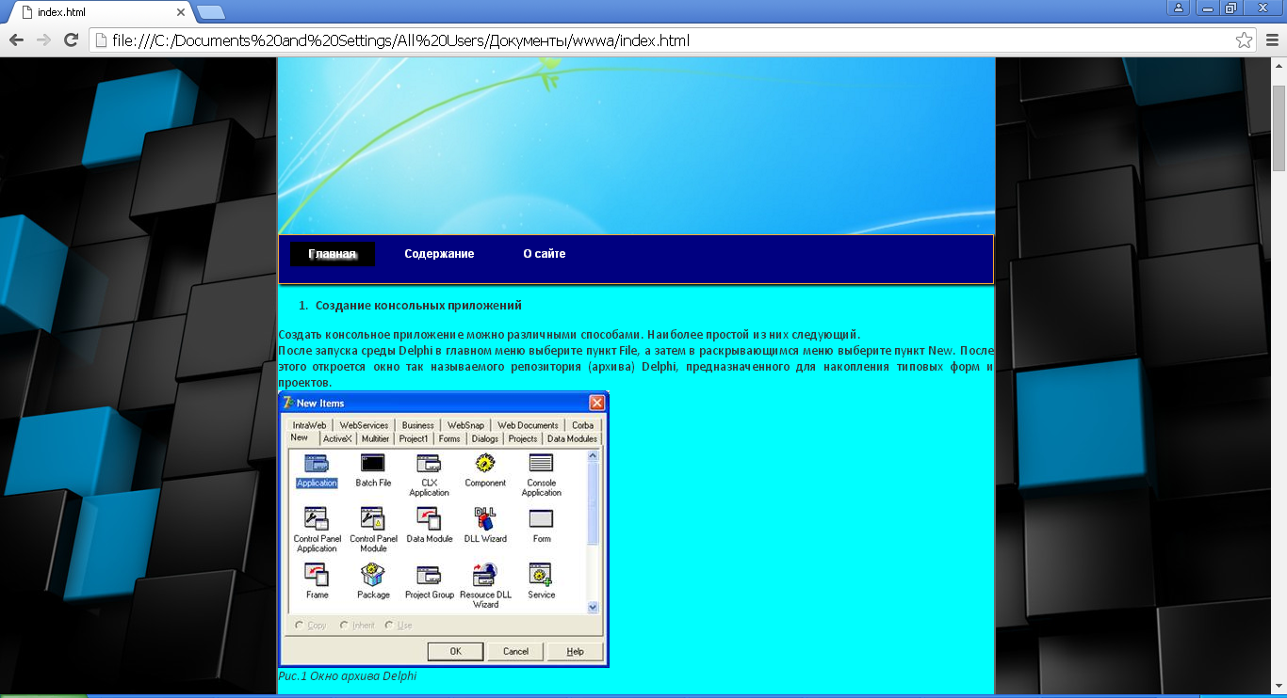
Рисунок 3.4 – Теоретическая часть электронного пособия

Образец выполнения практических заданий показан на рисунке 3.5.
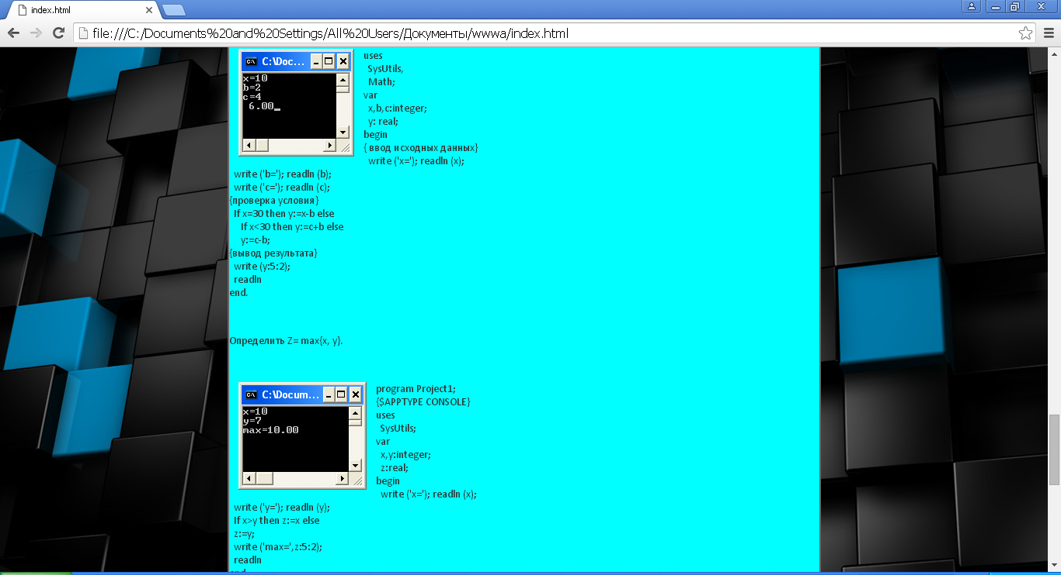
Рисунок 3.5 – Образец выполнения практических заданий

После изучения теории можно перейти к практической части (рисунок 3.6).
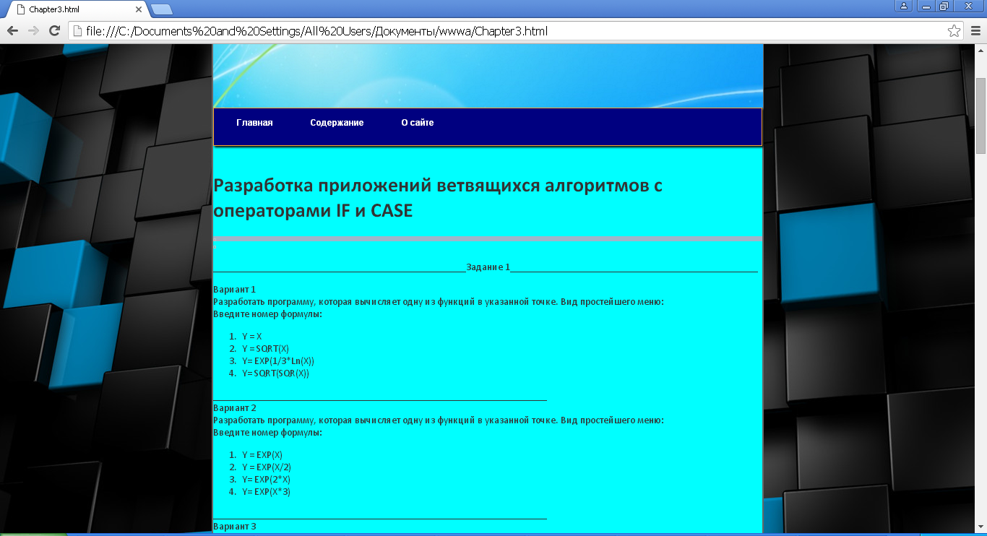
Рисунок 3.6 – Практическая часть (задания) электронного пособия

Как видно из экранных форм ресурса электронное пособие очень проста в освоении и использование и не требует дополнительных затрат на обучение по его использованию.

4 Экономические затраты на реализацию ресурса
Для экономического обоснования реализации ресурса необходимо оценить экономические затраты при реализации данного проекта.
В качестве редактора для ресурса был выбран Adobe Dreamweaver CC. Это лидирующее программное обеспечение для веб-дизайна и разработки визуальных проектов, создания и редактирования веб-сайтов и мобильных приложений. Интуитивно понятный интерфейс включает множество мощных средств для управления контентом, значительно ускоряя работу. Варианты покупки показаны в таблице 4.1.

Таблица 4.1 – Варианты покупок Adobe Dreamweaver
Вариант покупки | Цена | Другая информация
Adobe Dreamweaver CC 2016 | 24 672,47 руб. | Языки интерфейса: Русский  Операционные системы: Multi-Platform  Способ доставки: электронная доставка
Adobe Dreamweaver CC для образовательных учреждений | 11 087,08 руб. | Языки интерфейса: Русский  Операционные системы: Multi-Platform  Способ доставки: электронная доставка
Электронная лицензия (включает он-лайн сервисы). Подписка на 1 год для сотрудников образовательного учреждения | 12 793,79 руб.

Интерактивный просмотр и встроенные подсказки в Adobe Dreamweaver CC 2015 позволяют более точно писать код в HTML, JavaScript, Ajax, Spry, jQuery и Prototype. Новая версия Adobe Dreamweaver CC позволяет настраивать анимацию в соответствии с изменением значений свойств CSS, создавать переходы для разработки динамичных макетов.
Среди других преимуществ Adobe Dreamweaver — встроенные сервисы интерактивного просмотра Live View. Просматривайте конечные результаты без обновления содержимого. Кроме того, динамичные «резиновые» макеты и панель многоэкранного просмотра позволят создавать проекты одновременно для телефонов, планшетных устройств и компьютеров.
Купив Adobe Dreamweaver CC 2015 сотрудник получает пакет профессиональных инструментов для точного контроля над разработкой веб-проектов.
Ключевые возможности Adobe Dreamweaver CC: Поддержка CSS3/HTML5; Работа со стилями через панель CSS с поддержкой CSS3, создание веб-страниц с помощью технологии HTML5 с удобными подсказками по коду и визуализацией в представлении «Дизайн»; Проверка страниц перед публикацией при помощи обновлённого механизма рендера с поддержкой контента HTML5.; Создание комплексных проектов
Встроенная поддержка CMS-систем, включая WordPress, Joomla! и Drupal. Вывод подсказок по кодированию нестандартизированных файлов в Dreamweaver. Поддержка протоколов FTPS и FTPeS. Разработка веб-сайтов с бесплатными пробными версиями ПО; Дизайн и разработка в среде с поддержкой HTML, XHTML, CSS, XML, JavaScript, Ajax, PHP 5.4 и ASP.
Программа проста для изучения, в связи с чем дополнительных затрат на обучение персонала её работе не требуется.
Для моделирования процессов проекта возникает необходимость в программе ramus educational. Данную программу можно заказать на сайте http://ramussoftware.com/. Цена за продукт полной версии с лицензией составляет ($450.00) 28,670.06 руб. (рисунок 4.1).
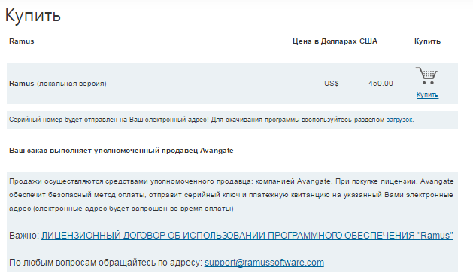
Рисунок 4.1 – Покупка ramus educational на сайте

Таким образом, основные затраты на реализацию проекта ресурса складываются из покупки двух основных пакетов Adobe Dreamweaver и ramus educational. При покупке Adobe Dreamweaver CC для образовательных учреждений потребуется электронная лицензия.
Рассчитаем сумму на реализацию проекта: 11 087,08 руб. + 12 793,79 руб. + 28,670.06 руб. = 52550 руб.

ЗАКЛЮЧЕНИЕ

Электронное пособие является инструментом обучения и познания, его структура и содержание зависят от целей его использования. Оно и репетитор и тренажер и самоучитель.
В данной дипломной работе тема раскрыта полностью: Данное электронное пособие может быть использовано на практических занятиях, а так же для самостоятельного выполнения заданий студентами, которые по каким либо причинам не могли присутствовать на занятиях. Пособие может быть использовано для дистанционного обучения.
В процессе выполнения дипломной работы были изучены основные сведения об электронных учебниках и пособиях, принцип изложения материала, средства создания электронных систем, определена структура создаваемого электронного пособия, были разработаны и протестированыоконные приложения решения задач по работе с таблицами в редакторе Adobe Dreamweaver. С помощью MSWord подготовлен краткий теоретический материал для занятий и практические задания; разработано электронное пособие средствами сайтостроения.
Передо мной были поставлены задачи: изучить литературу по теме дипломной работы; изучить принципы изложения материала и средства создания электронных систем обучения; создание удобного, наглядного пособия, которое включало бы в себя как теоретический материал, наглядные примеры программ а так же задания для выполнения по темам.
В результате соединения информационных и коммуникационных технологий создается новая среда знаний. Приходит время, когда важным фактором становится владение техникой интеллектуальной работы, порождающей творчество.
Были подсчитаны экономические затраты на реализацию ресурса, которые составили 52550 руб.

СПИСОК ИСПОЛЬЗУЕМЫХ ИСТОЧНИКОВ

1 ГОСТ 19.002-80 ЕСПД. Схемы алгоритмов и программ. Правила и выполнения — М.: Изд-во стандартов, 2002. — 6 с.
2 ГОСТ 7.9˗2001. Реферат и аннотация. — М.: Изд-во стандартов, 2002. — 6 с.
3 Голицына О. Л. Языки программирования – М.: ФОРУМ – ИНФРА-М, 2008. – 400 с.
Рудаков А. В. Технология разработки программных продуктов. – М.: Издательский центр Академия, 2014. – 208 с.
9 Соколов С. А. HTML и CSS в примерах, типовых решениях и задачах. Профессиональная работа. – М.: Издательский дом Вильямс, 2010. – 416 с.
10 Хорев П. Б. Технологии объектно-ориентированного программирования. – М.: Издательский центр Академия, 2012. – 448 с.
11 Чиртик А. В. Популярный самоучитель HTML. – СПб.:Питер, 2013. – 348 с.
- Шишкин В. В. Многоуровневая концепция создания электронных учебных пособий. – М.: Махаон, 2012. – 368 с.
- Журавлёва О.Б., Крук Б.И. Дистанционное обучение: концепция, содержание, управление. - Новосибирск: СибГУТИ, 2011. - 86 с.
- Зайнутдинова Л.Х. Создание и применение электронных учебников (на примере общетехнических дисциплин): Монография. – Астрахань: ЦНТЭП, 1999. – 364 с.
- Канаве В. А. Методические рекомендации по созданию курса дистанционного обучения через Интернет. – СПб.:Питер, 2013. – 148 с.
- Клецова Т.В., Белоусов С.Г. «Построение, оформление и защита выпускной квалификационной работы» Учебно-методическое пособие. – СПб.:Питер, 2014. – 95 с.

- Красильникова В.А., Шалкина Т.Н., Разработка и использование электронного пособия для организации учебной деятельности студентов.- Современные информационные технологии в науке, образовании и практике. - Материалы всерос. науч.-практ.конф.. – Оренбург, ИПК ОГУ, 2014. -216 с.
- Лепин П. В., Барахтенова Л. А. и др. Технологии дистанционного и открытого обучения: 4.1. Создание электронных дидактических средств: Учебно-метод. пособие. – Новосибирск: НГПУ, 2012. - 115 с.
- Лепин П.В., Барахтенова Л.А. и др. Методы и средства дистанционного и открытого обучения, Учебно-методическое пособие. – Новосибирск, 2013. С 246-264.
- Соболева Н.Н., Гомулина Н.Н., и др. Электронный учебник нового поколения для современной российской школы // Информатика и образование. – М.: 6/2002. С. 67-76.
- Беляев М.И., Вымятин В.М. и др. Теоретические основы создания образовательных электронных изданий. Томск: Изд-во Том. Ун-та, 2012. – 86с.
- Разработка электронного учебного пособия на основе web-технологий (на примере дисциплины «Документальные информационно-поисковые системы»), 2016. – 87 с. [Электронный ресурс]. URL: http://textarchive.ru/c-2818431.html (дата обращения: 03.10.2016).

ПРИЛОЖЕНИЕ А
(справочное)

Интерфейс электронного пособия

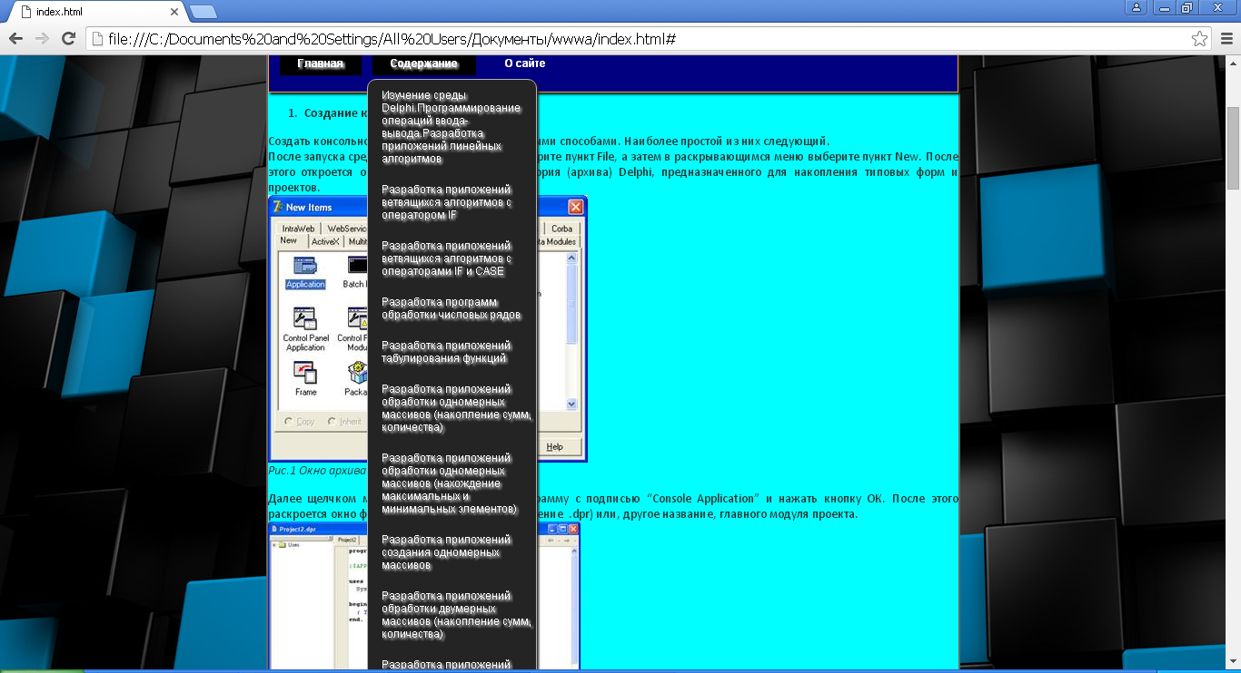
Рисунок А1 – Меню

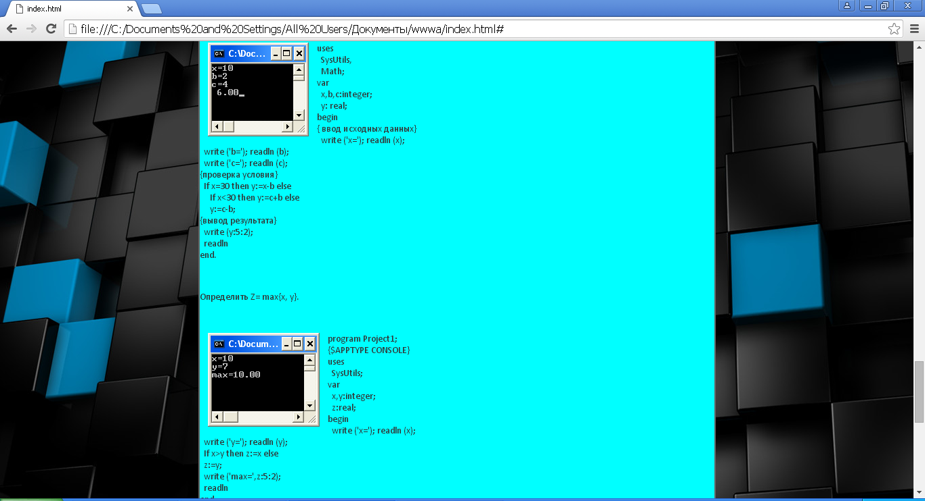
Рисунок А2 – Образцы выполнения заданий
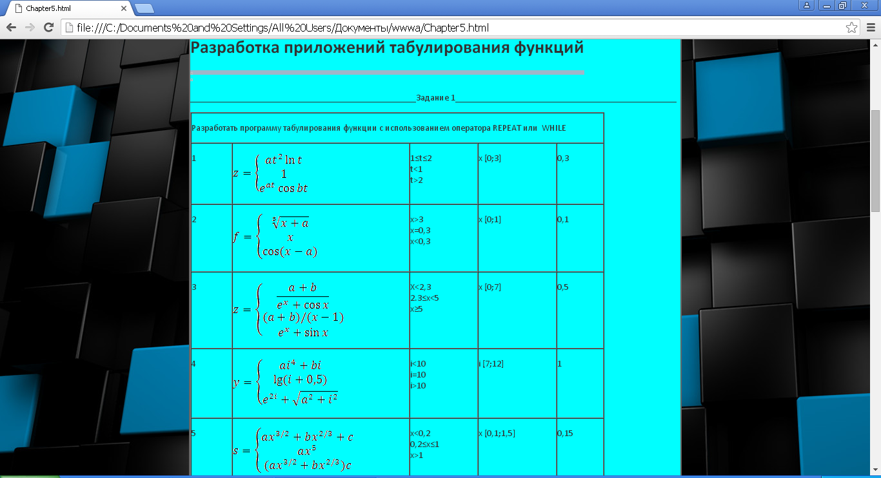
Рисунок А3 – Пример задания

ПРИЛОЖЕНИЕ Б
(справочное)

Модуль главной страницы (index.html)

<!DOCTYPE html PUBLIC "-//W3C//DTD XHTML 1.0 Transitional//EN" "http://www.w3.org/TR/xhtml1/DTD/xhtml1-transitional.dtd">
<html xmlns="http://www.w3.org/1999/xhtml">
<head>
<meta http-equiv="Content-Type" content="text/html; charset=utf-8" />
<title></title>
<link href="CSS/style.css" rel="stylesheet" type="text/css" />
</head>

<body>
<div id="wrapper"><td height="16"><imgsrc="Безымянный.jpg" width="761" height="256" /><ul id="menu-bar">
<li class="active"><a href="index.html">Главная</a></li>
<li><a href="#">Содержание</a>
<ul>
<li><ahref="Chapter1.html">Изучение среды Delphi.Программирование операций ввода-вывода.Разработка приложений линейных алгоритмов </a></li>
<li><ahref="Chapter2.html">Разработка приложений ветвящихся алгоритмов с оператором IF</a></li>
<li><ahref="Chapter3.html">Разработка приложений ветвящихся алгоритмов с операторами IF и CASE</a></li>
<li><ahref="Chapter4.html">Разработка программ обработки числовых рядов </a></li>
<li><ahref="Chapter5.html">Разработка приложений табулирования функций </a></li>
<li><ahref="Chapter6.html">Разработка приложений обработки одномерных массивов (накопление сумм, количества) </a></li>
<li><ahref="Chapter7.html">Разработка приложений обработки одномерных массивов (нахождение максимальных и минимальных элементов)</a></li>
<li><ahref="Chapter8.html">Разработка приложений создания одномерных массивов </a></li>
<li><ahref="Chapter9.html">Разработка приложений обработки двумерных массивов (накопление сумм, количества) </a></li>
<li><ahref="Chapter10.html">Разработка приложений обработки двумерных массивов (нахождение максимальных и минимальных элементов) </a></li>
<li><ahref="Chapter11.html">Разработка приложений обработки строк и столбцов в двумерных массивах </a></li>
<li><ahref="Chapter12.html">Разработка приложений обработки строк </a></li>
<li><ahref="Chapter13.html">Разработка приложений использования процедур и функций </a></li>
<li><ahref="Chapter14.html">Разработка приложений создания текстовых файлов и их просмотра </a></li>
<li><ahref="Chapter15.html">Разработка приложений по обработке типизированных файлов </a></li>
</ul>
</li>
<li><a href="OSayte.html">О сайте</a></li>
</ul>
<body>
<ol>
<li><strong>&#1057;&#1086;&#1079;&#1076;&#1072;&#1085;&#1080;&#1077; &#1082;&#1086;&#1085;&#1089;&#1086;&#1083;&#1100;&#1085;&#1099;&#1093; &#1087;&#1088;&#1080;&#1083;&#1086;&#1078;&#1077;&#1085;&#1080;&#1081;</strong></li>
</ol>
<p>&#1057;&#1086;&#1079;&#1076;&#1072;&#1090;&#1100; &#1082;&#1086;&#1085;&#1089;&#1086;&#1083;&#1100;&#1085;&#1086;&#1077; &#1087;&#1088;&#1080;&#1083;&#1086;&#1078;&#1077;&#1085;&#1080;&#1077; &#1084;&#1086;&#1078;&#1085;&#1086; &#1088;&#1072;&#1079;&#1083;&#1080;&#1095;&#1085;&#1099;&#1084;&#1080; &#1089;&#1087;&#1086;&#1089;&#1086;&#1073;&#1072;&#1084;&#1080;. &#1053;&#1072;&#1080;&#1073;&#1086;&#1083;&#1077;&#1077; &#1087;&#1088;&#1086;&#1089;&#1090;&#1086;&#1081; &#1080;&#1079; &#1085;&#1080;&#1093; &#1089;&#1083;&#1077;&#1076;&#1091;&#1102;&#1097;&#1080;&#1081;.<br />
&#1055;&#1086;&#1089;&#1083;&#1077; &#1079;&#1072;&#1087;&#1091;&#1089;&#1082;&#1072; &#1089;&#1088;&#1077;&#1076;&#1099; Delphi &#1074; &#1075;&#1083;&#1072;&#1074;&#1085;&#1086;&#1084; &#1084;&#1077;&#1085;&#1102; &#1074;&#1099;&#1073;&#1077;&#1088;&#1080;&#1090;&#1077; &#1087;&#1091;&#1085;&#1082;&#1090; File, &#1072; &#1079;&#1072;&#1090;&#1077;&#1084; &#1074; &#1088;&#1072;&#1089;&#1082;&#1088;&#1099;&#1074;&#1072;&#1102;&#1097;&#1080;&#1084;&#1089;&#1103; &#1084;&#1077;&#1085;&#1102; &#1074;&#1099;&#1073;&#1077;&#1088;&#1080;&#1090;&#1077; &#1087;&#1091;&#1085;&#1082;&#1090; New. &#1055;&#1086;&#1089;&#1083;&#1077; &#1101;&#1090;&#1086;&#1075;&#1086; &#1086;&#1090;&#1082;&#1088;&#1086;&#1077;&#1090;&#1089;&#1103; &#1086;&#1082;&#1085;&#1086; &#1090;&#1072;&#1082; &#1085;&#1072;&#1079;&#1099;&#1074;&#1072;&#1077;&#1084;&#1086;&#1075;&#1086; &#1088;&#1077;&#1087;&#1086;&#1079;&#1080;&#1090;&#1086;&#1088;&#1080;&#1103; (&#1072;&#1088;&#1093;&#1080;&#1074;&#1072;) Delphi, &#1087;&#1088;&#1077;&#1076;&#1085;&#1072;&#1079;&#1085;&#1072;&#1095;&#1077;&#1085;&#1085;&#1086;&#1075;&#1086; &#1076;&#1083;&#1103; &#1085;&#1072;&#1082;&#1086;&#1087;&#1083;&#1077;&#1085;&#1080;&#1103; &#1090;&#1080;&#1087;&#1086;&#1074;&#1099;&#1093; &#1092;&#1086;&#1088;&#1084; &#1080; &#1087;&#1088;&#1086;&#1077;&#1082;&#1090;&#1086;&#1074;.<br />
<img width="352" height="295" src="file:///C|/Documents and Settings/&#1040;&#1076;&#1084;&#1080;&#1085;/Application Data/Macromedia/Dreamweaver 8/OfficeImageTemp/clip_image002.jpg" /><br />
<em>&#1056;&#1080;&#1089;.1 &#1054;&#1082;&#1085;&#1086; &#1072;&#1088;&#1093;&#1080;&#1074;&#1072; </em><em>Delphi</em></p>
<p>&#1044;&#1072;&#1083;&#1077;&#1077; &#1097;&#1077;&#1083;&#1095;&#1082;&#1086;&#1084; &#1084;&#1099;&#1096;&#1080; &#1089;&#1083;&#1077;&#1076;&#1091;&#1077;&#1090; &#1074;&#1099;&#1073;&#1088;&#1072;&#1090;&#1100; &#1087;&#1080;&#1082;&#1090;&#1086;&#1075;&#1088;&#1072;&#1084;&#1084;&#1091; &#1089; &#1087;&#1086;&#1076;&#1087;&#1080;&#1089;&#1100;&#1102; &ldquo;ConsoleApplication&rdquo; &#1080; &#1085;&#1072;&#1078;&#1072;&#1090;&#1100; &#1082;&#1085;&#1086;&#1087;&#1082;&#1091; &#1054;&#1050;.
ПРИЛОЖЕНИЕ В
(справочное)

Программный код таблицы стилей
@charset "utf-8";
#wrapper {
background-color: #00FFFF;
height: inherit;
width: 760px;
margin-top: 30px;
margin-right: auto;
margin-bottom: 25px;
margin-left: auto;
border: 2px solid #666;
font-size: 14px;
font-family: Calibri, "Calibri Light", sans-serif, serif, Modern;
}
body {
background-image: url(../images/3.jpg);
font-family: Arial, Helvetica, sans-serif;
font-size: 14px;
color: #333;
background-color: #CCC;
}
#menu-bar {
width: auto;
margin: 0px 0px0px0px;
padding: 7px 6px 4px 6px;
height: 40px;
line-height: 100%;
border-radius: 0px;
-webkit-border-radius: 0px;
-moz-border-radius: 0px;
box-shadow: 2px 2px 3px #030303;
-webkit-box-shadow: 2px 2px 3px #030303;
-moz-box-shadow: 2px 2px 3px #030303;
background: #000080;
border: solid 1px #FCAB30;
position: relative;
z-index: 999;
}
#menu-bar li {
margin: 0px 0px 6px 0px;
padding: 0px 6px 0px 6px;
float: left;
position: relative;
list-style: none;
}
#menu-bar a {
font-weight: bold;
font-family: arial;
font-style: normal;
font-size: 12px;
color: #FFFDFD;
text-decoration: none;
display: block;
padding: 6px 20px 6px 20px;
margin: 0;
margin-bottom: 6px;
border-radius: 0px;
-webkit-border-radius: 0px;
-moz-border-radius: 0px;
text-shadow: 0px 0px0px #000000;
}
#menu-bar li ul li a {
margin: 0;
}
#menu-bar .active a, #menu-bar li:hover> a {
background: #000000;
color: #FFFFFF;
-webkit-box-shadow: 0 1px 1pxrgba(0, 0, 0, .2);
-moz-box-shadow: 0 1px 1pxrgba(0, 0, 0, .2);
box-shadow: 0 1px 1pxrgba(0, 0, 0, .2);
text-shadow: 2px 2px 3px #FFFFFF;
}
#menu-bar ulli:hover a, #menu-bar li:hover li a {
background: none;
border: none;
color: #666;
-box-shadow: none;
-webkit-box-shadow: none;
-moz-box-shadow: none;
}
#menu-bar ul a:hover {
background: #0399D4 !important;
background: linear-gradient(top, #04ACEC, #0186BA) !important;
background: -ms-linear-gradient(top, #04ACEC, #0186BA) !important;
background: -webkit-gradient(linear, left top, left bottom, from(#04ACEC), to(#0186BA)) !important;
background: -moz-linear-gradient(top, #04ACEC, #0186BA) !important;
color: #FFFFFF !important;
border-radius: 0;
-webkit-border-radius: 0;
-moz-border-radius: 0;
text-shadow: 2px 2px 3px #FFFFFF;
}
#menu-bar li:hover>ul {
display: block;
}
#menu-bar ul {
background: #DDDDD;
background: linear-gradient(top, #242424, #242424);
background: -ms-linear-gradient(top, #242424, #242424);
background: -webkit-gradient(linear, left top, left bottom, from(#242424), to(#242424));
background: -moz-linear-gradient(top, #242424, #242424);
display: none;
margin: 0;
padding: 0;
width: 185px;
position: absolute;
top: 30px;
left: 0;
border: solid 1px #B4B4B4;
border-radius: 10px;
-webkit-border-radius: 10px;
-moz-border-radius: 10px;
-webkit-box-shadow: 2px 2px 3px #222222;
-moz-box-shadow: 2px 2px 3px #222222;
box-shadow: 2px 2px 3px #222222;
}
#menu-bar ul li {
float: none;
margin: 0;
padding: 0;
}
#menu-bar ul a {
padding:10px 0px 10px 15px;
color:#FCFCFC !important;
font-size:12px;
font-style:normal;
font-family:arial;
font-weight: normal;
text-shadow: 2px 2px 3px #FFFFFF;
}
#menu-bar ulli:first-child> a {
border-top-left-radius: 10px;
-webkit-border-top-left-radius: 10px;
-moz-border-radius-topleft: 10px;
border-top-right-radius: 10px;
-webkit-border-top-right-radius: 10px;
-moz-border-radius-topright: 10px;
}
#menu-bar ulli:last-child> a {
border-bottom-left-radius: 10px;
-webkit-border-bottom-left-radius: 10px;
-moz-border-radius-bottomleft: 10px;
border-bottom-right-radius: 10px;
-webkit-border-bottom-right-radius: 10px;
-moz-border-radius-bottomright: 10px;
}
#menu-bar:after {
content: ".";
display: block;
clear: both;
visibility: hidden;
line-height: 0;
height: 0;
}
#menu-bar {
display: inline-block;
}
html[xmlns] #menu-bar {
display: block;
}
* html #menu-bar {
height: 1%;
}
p {
text-align: justify;
}

